Министерство науки и высшего образования Российской Федерации

Федеральное государственное бюджетное образовательное учреждение

высшего образования

«Вятский государственный университет»

Колледж ВятГУ

**ОТЧЕТ**

**ПО ДОМАШНЕЙ КОНТРОЛЬНОЙ РАБОТЕ №7**

**«Исследование фракталов»**

**ПО МДК 05.02 РАЗРАБОТКА КОДА ИНФОРМАЦИОННЫХ СИСТЕМ**

Выполнил: студент учебной группы

ИСПк-203-52-00

Поскребышев Роман Алексеевич

Преподаватель:

Сергеева Елизавета Григорьевна

Киров

2023

1. **Цель домашней контрольной работы**: получение навыков реализации алгоритмов с рекурсивными вычислениям, знакомство с фракталами.
2. **Скриншот задания с вариантом**:

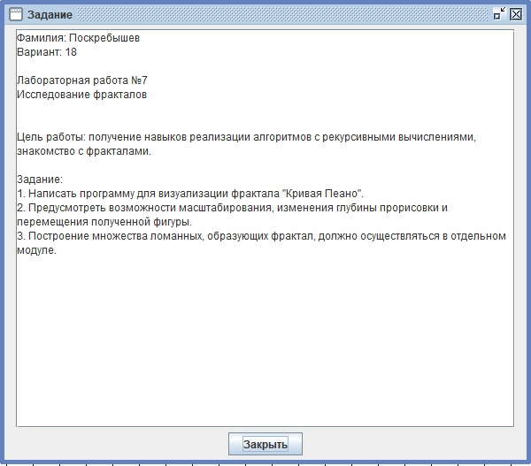

Рисунок 1 – Скриншот задания

1. **Описание алгоритма**:

Для построения необходимо задать квадрат и развить его на 4 равные части, соединив их центры тремя отрезками. Повторение процедуры даст кривую пиано.

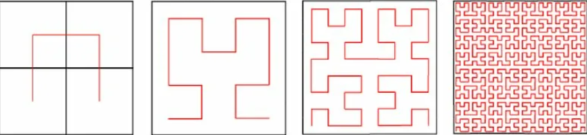

Рисунок 2 – Изменение фрактала при увеличении глубины

1. **Код программы:**

**from turtle import \***

**import turtle**

**import keyboard**

**j=1**

**def fractdraw(stp, rule, ang, dept, t):**

**turtle.pencolor('white')**

**if dept > 0:**

**x = lambda: fractdraw(stp, "a", ang, dept - 1, t)**

**y = lambda: fractdraw(stp, "b", ang, dept - 1, t)**

**left = lambda: t.left(ang)**

**right = lambda: t.right(ang)**

**forward = lambda: t.forward(stp)**

**if rule == "a":**

**left(); y(); forward(); right(); x(); forward(); x(); right(); forward(); y(); left();**

**if rule == "b":**

**right(); x(); forward(); left(); y(); forward(); y(); left(); forward(); x(); right();**

**def DKR(j):**

**screen = Screen()**

**shape = Shape("compound")**

**turtle=Turtle(visible=False)**

**turtle.pencolor('white')**

**turtle.ht()**

**turtle.speed(0)**

**turtle.begin_poly()**

**fractdraw(5, "a", 90,j, turtle)**

**turtle.end_poly()**

**shape.addcomponent(turtle.get_poly(),"white","black")**

**screen.register_shape(str(j),shape)**

**x=-200**

**y=200**

**z=1**

**turtle = Turtle(visible=False)**

**peano=Turtle(shape=str(j))**

**peano.penup()**

**peano.speed("slowest")**

**peano.resizemode("пользователь")**

**while keyboard.is_pressed('enter')!=True:**

**if keyboard.is_pressed('1'):**

**screen.clear()**

**j=1**

**DKR(j)**

**exit**

**if keyboard.is_pressed('2'):**

**screen.clear()**

**j=2**

**DKR(j)**

**exit**

**if keyboard.is_pressed('3'):**

**screen.clear()**

**j=3**

**DKR(j)**

**exit**

**if keyboard.is_pressed('4'):**

**screen.clear()**

**j=4**

**DKR(j)**

**exit**

**if keyboard.is_pressed('5'):**

**screen.clear()**

**j=5**

**DKR(j)**

**exit**

**if keyboard.is_pressed('D'):**

**x=x+10**

**if keyboard.is_pressed('W'):**

**y=y+10**

**if keyboard.is_pressed('S'):**

**y=y-10**

**if keyboard.is_pressed('A'):**

**x=x-10**

**if keyboard.is_pressed('Z'):**

**z=z+1**

**if (keyboard.is_pressed('C')) and (z>1):**

**z=z-1**

**peano.shapesize(z,z,z )**

**peano.goto(x,y)**

**peano.shapesize()**

**screen.exitonclick()**

**return(j)**

**DKR(j)**

1. **Результат выполнения программы:**

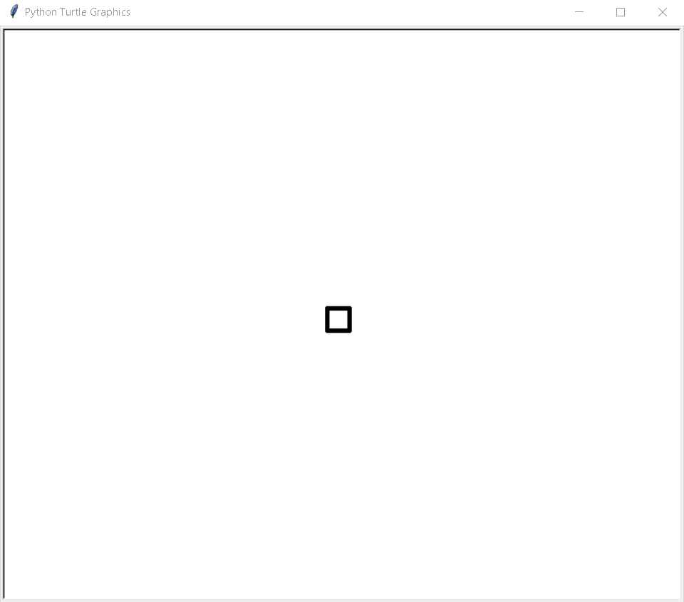

Рисунок 3 – Начало программы

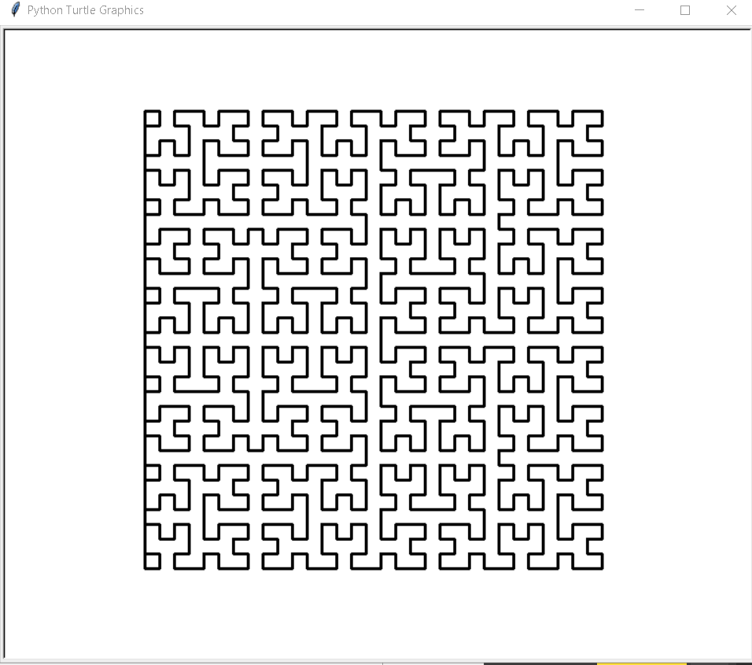

Рисунок 4 –Изменение глубины рекурсии

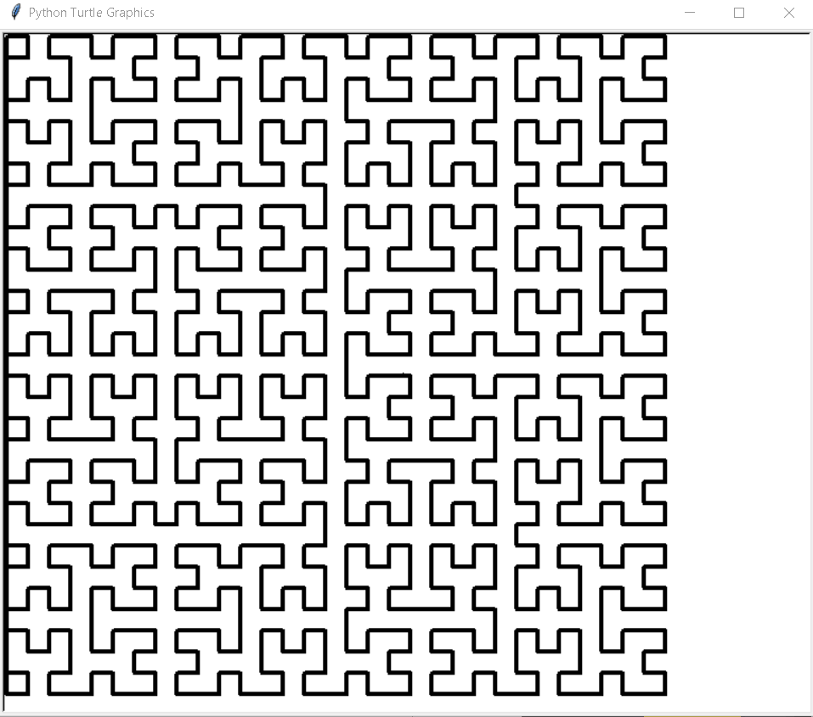

Рисунок 5 ­­– Увеличение размера фрактала (приближение)

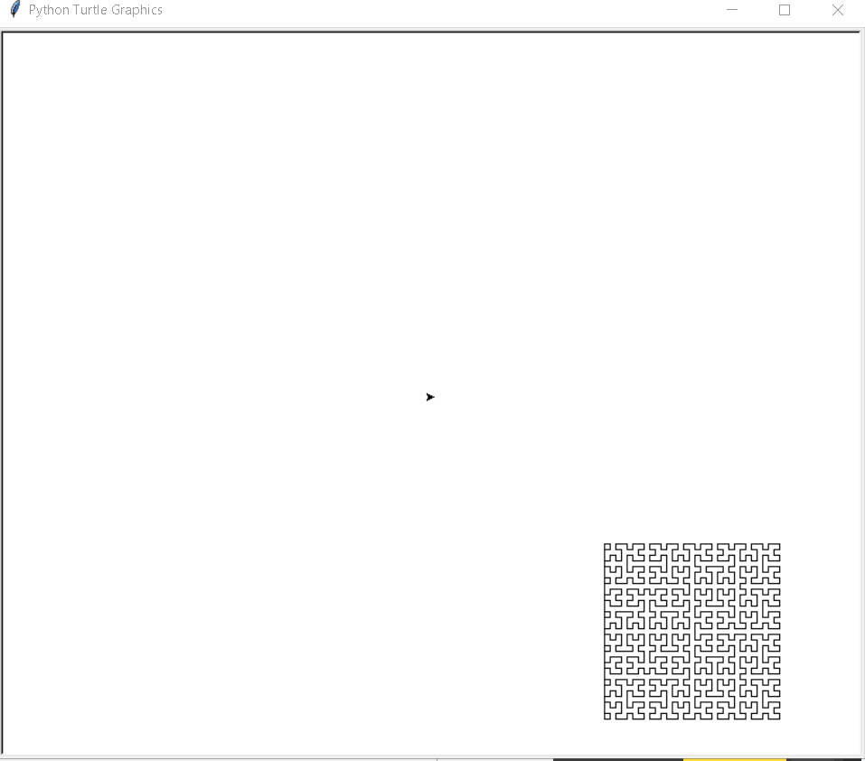

Рисунок 6 – Перемещение фрактала

1. **Вывод:** за время выполнения домашней контрольной работы были закреплены теоретические знания, а также приобретены навыки и умения в соответствии с установленными компетенциями, а именно приобретение практических навыков самостоятельной работы, выработка умений применять полученные знания при решении конкретных вопросов, а именно работа с рекурсией в IDLE python с библиотеками turtle и keyboard.